PROJETO DE LEI Nº 50 DE 03 DE DEZEMBRO DE 2.020

DISPÕE SOBRE DENOMINAÇÃO DE ESTRADAS RURAIS E DÁ OUTRAS PROVIDÊNCIAS

Gisele Tonchis, Prefeita do Município de Lourdes, Comarca de Buritama, Estado de São Paulo.

Faz saber que a Câmara Municipal de Lourdes aprova e ela sanciona e promulga a seguinte lei:
Art. 1º - As Estradas Rurais Constantes da presente Lei, passam a ter as denominações oficiais como seguem:

LOU-002 | LOU-002 – Nelson Martinelli
LOU-034 | LOU-034 - Ana de Castro Rodrigues
LOU-049 | Gumercindo Pereira Viana
LOU-079 | LOU-079 -José Pereira de Carvalho
LOU-092 | LOU–092 - Honório de Paula Ribeiro
LOU-180 | LOU–180 - João Lemes do Prado
LOU-195 | LOU-195 - João Teodoro
LOU-195 | LOU-195 - Francisco Antônio de Paula
LOU-227 | LOU-227 - Sarjob Mendes
LOU-279 | LOU-279 - Sebastião Divino de Souza
LOU-399 | LOU-399 – João Isidoro de Paula
LOU-398 | LOU-398 - Guilhermina Marques

Art. 2º - As despesas com a execução da presente Lei correm à conta de dotações próprias do orçamento vigente, suplementadas se necessário

Art. 3º - Esta Lei entra em vigor na data de sua publicação.

Art. 4º - Revogam-se as disposições em contrário.

Município de Lourdes (SP), 03 de dezembro de 2020.

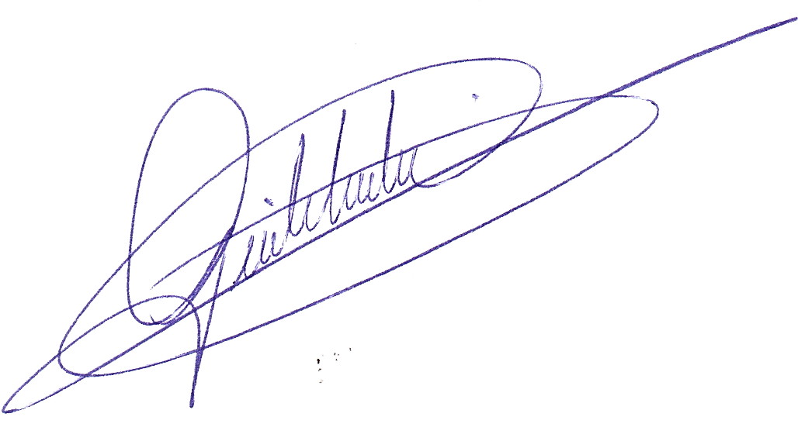
Gisele Tonchis
Prefeita

JUSTIFICATIVA

Senhor Presidente
Senhores Vereadores

O presente projeto de lei tem como objetivo estabelecer os parâmetros e regras para a denominação das estradas rurais no município de Lourdes, dispondo os nomes das pessoas com placas indicativas.
No mais, a iniciativa visa facilitar a localização de propriedades, através do endereçamento das estradas rurais.
Além disso, é uma forma de resguardar a memória e a história local, através da denominação das estradas com os nomes de personalidades que se identificam com as diversas localidades rurais do nosso município
Diante do exposto, conto com o apoio dos nobres colegas na aprovação desta proposição.

Município de Lourdes (SP), 03 de dezembro de 2020.

Gisele Tonchis
Prefeita

